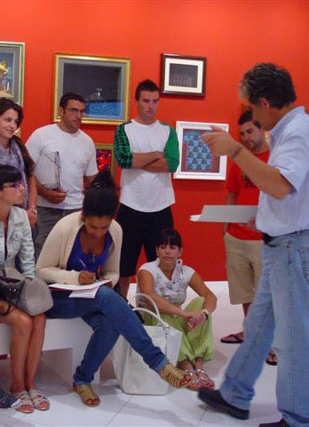

DEPARTAMENTO PEDAGÓGICO


Memoria 2009
Fundación César Manrique
Constituido como puente entre las actividades museísticas y medioambientales de la Fundación César Manrique, el museo, sus visitantes y la comunidad escolar, el Departamento Pedagógico de la FCM, tiene entre sus objetivos los de interesar a los escolares en el arte contemporáneo y la especificidad de sus materiales y lenguajes, así como profundizar en la sensibilidad ante los conceptos plásticos. Pretende, igualmente, promover nuevas conductas sociales hacia el entorno y animar al respeto estético en las intervenciones ambientales, a través de sus programas didácticos. Finalmente, facilita la labor del profesorado proporcionándole materiales didácticos y propiciando el encuentro, la reflexión y el análisis. Durante el año 2009, este Departamento ha continuado con los programas didácticos César Manrique en la Fundación y César Manrique. Obra Pública y ha participado con su presencia y apoyo en diferentes actividades del mundo educativo.

Programa César manrique en la FundaCión

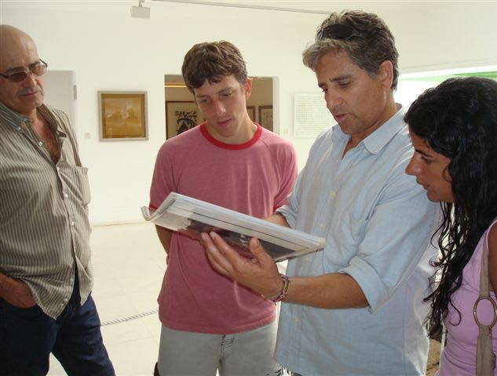
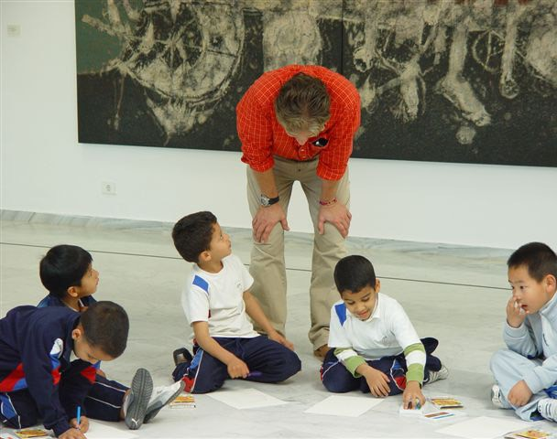
Programa de visitas y talleres que está dirigido fundamental-mente a alumnos de Enseñanza Primaria y Secundaria interesa-dos en el Arte y la Naturaleza. Ayuda a sensibilizarlos con el arte contemporáneo, así como con las propuestas medioam-bientales tan presentes en la obra del artista y facilita el acer-camiento al pensamiento y la obra de César Manrique. Taro de Tahíche, sede de la FCM, se convierte en el eje del programa. La casa y las dos colecciones de pintura —Colección Man-rique y Colección particular del artista— son objeto de diversas propuestas didácticas. Las visi-tas didácticas y los talleres se

Memoria 2009
Fundación César Manrique

realizaron durante los meses de noviembre a junio tanto para los alumnos de Lanzarote como para los procedentes del resto de las islas.

Alumnos | 1.262
Centros | 51
Profesores | 54
Grupos | 94

Programa César manrique. obra PúbliCa

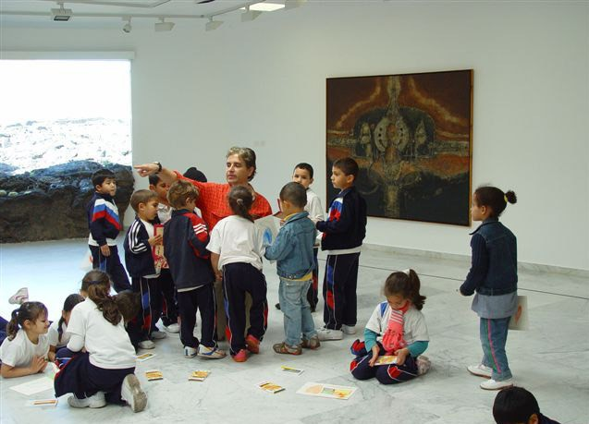
Se trata de un programa de visitas didácticas que tiene como objetivo que el alumno descubra las claves que manejaba César Manrique en sus distintas intervenciones, especialmente en la isla de Lanzarote. Se pretende propi-ciar actitudes y valores que permiten a los alumnos com-
prender la necesidad de avanzar hacia la gestión responsable de la realidad en la que viven. Para ello, se trabaja con contenidos que relacionan el Arte y la Naturaleza con el desarrollo sostenible y los procesos de antropización del paisaje.

Alumnos | 780
Centros | 30
Profesores | 26
Grupos | 40

estadístiCas ComParativas
Desde que la FCM fue abierta al público, los programas didácticos del Departamento Pedagógico han contado con la siguiente participación.

Memoria 2009
Fundación César Manrique

PROGRAMA “CÉSAR MANRIQUE EN LA FUNDACIÓN”
(datos por trienio)

 | 1992-94 | 1995-97 | 1998-00 | 2001-03 | 2004-06 | 2007-09 | Total
Centros | 171 | 162 | 148 | 137 | 215 | 173 | 1.006
Alumnos | 9.372 | 12.791 | 7.762 | 4.934 | 4.941 | 4.100 | 43.900
Grupos | 328 | 324 | 226 | 151 | 349 | 227 | 1.605
Profesores | 485 | 950 | 511 | 342 | 339 | 387 | 3.010

PROGRAMA “CÉSAR MANRIQUE. OBRA PÚBLICA”
(datos por trienio)

 | 1995-97 | 1998-00 | 2001-03 | 2004-06 | 2007-09 | Total
Centros | 48 | 47 | 36 | 54 | 72 | 257
Alumnos | 1.300 | 1.375 | 1.125 | 1.394 | 1.992 | 6.186
Grupos | 48 | 47 | 34 | 53 | 91 | 273
Profesores | 135 | 127 | 71 | 108 | 129 | 570

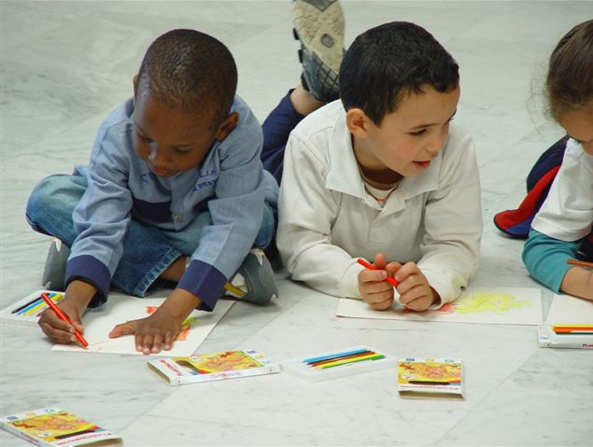
Asistencia pedagógica a las exposiciones temporales
El departamento participa activamente en las exposi-ciones temporales mediante la elaboración de materiales didácticos, la orientación al profesorado y el desarrollo de actividades en el propio Museo.

‘El mar absoluto. Ortega Muñoz y Lanzarote’
Del 13 de noviembre de 2008 al 28 de febrero de 2009
La muestra reunió doce piezas del pintor extremeño Godofredo Ortega Muñoz (San Vi-cente de Alcántara, 1905 - Madrid, 1982), lo que constituye la mayor parte de las obras sobre Lanzarote pintadas por el artista.

Memoria 2009
Fundación César Manrique

Alumnos | 229
Centros | 15
Profesores | 27
Grupos | 15

‘Souvenir, souvenir. La colección de [los] turistas’
Del 25 de junio al 18 de octubre
La exposición muestra las muy ricas y diferentes dimensiones del objeto universal más significativo del consumo turístico: el souvenir, que detrás de su atribuida banalidad, pre-senta una sorprendente complejidad.

Alumnos | 207
Centros | 14
Profesores | 25
Grupos | 14

DATOS GLOBALES 2009
PROGRAMAS TEMPORALES + PROGRAMAS PERMANENTES

Alumnos | 2.478
Centros | 110
Profesores | 132
Grupos | 163

otras aCtividades

Encuentro
Cueva pintada de Gáldar
El 16 de enero, dentro del Ciclo de encuentros sobre turismo cultural y museos, orga-nizado por la Universidad de Las Palmas de Gran Canaria y el Cabildo de Gran Canaria, se presentó la ponencia “La FCM. Arte, Naturaleza y Territorio”.

Memoria 2009
Fundación César Manrique

Charla
Alumnos de la Escuela de arquitectura Warnier
El 11 de febrero se ofreció una charla para los alumnos de la Escuela de arquitec-tura Warnier, de visita en Lanzarote. Se analizaron los fundamentos de la arquitectura vernácula de Lanzarote y su influencia en las propuestas arquitectónicas y medioambien-tales de César Manrique.

Mesa redonda
Gabinete literario de Las Palmas de Gran Canaria
El 19 de febrero se expuso ante la opinión pública de Gran Canaria, junto a represen-tantes del Cabildo de Lanzarote y periodistas, el posicionamiento de la Fundación César Manrique sobre la situación de los hoteles ilegales en Lanzarote.

Taller
Centro penitenciario de Tahíche
El 27 de febrero se impartió un taller consistente en una serie de charlas y visitas tanto al Taro de Tahíche como a los Centros de Arte Cultura y Turismo de la Isla analizando cada uno de ellos desde una perspectiva didáctica, con los internos del centro penitenciario.

Curso
Centro del Profesorado de Cuenca
Entre el 3 y el 5 de marzo se celebró en Cuenca un curso de arte y educación, impartido por el Centro del profesorado de esa ciudad junto a la responsable del área didáctica del Museo Thyssen Bornemisza, Ana Moreno. El día de la clausura, Alfredo Díaz, jefe del Departamento, impartió la ponencia “César Manrique. Arte, Naturaleza y Educación”. También dirigió un taller con alumnos de Bachillerato en un Centro de Secundaria de la ciudad sobre el compromiso de César Manrique con Lanzarote.

Taller
Adislan
El 12 de marzo se impartió en la sede de Adislan (Ayuda al discapacitado de Lanzarote) la charla titulada “César Manrique y Lanzarote”, que profundiza sobre la manera en que el artista recogía elementos propios de la agricultura tradicional de Lanzarote para su trabajo como paisajista.

Memoria 2009
Fundación César Manrique

Charla
Teatro Víctor Jara de Vecindario
Dentro de las IV Jornadas de observación y gestión del patrimonio sociocultural Santa Lucía 2009, se presentó, el 28 de marzo, la ponencia “Actuación del ser humano en su entorno medioambiental. César Manrique. Arte y territorio, una visión de futuro”.

Seminario
Club Prensa Canaria
El Departamento de Geografía de la Universidad de Las Palmas de Gran Canaria orga-nizó el 17 de abril el primer Seminario de Economía y Turismo, que se impartió en el Club Prensa Canaria. Alfredo Díaz, responsable del Departamento Pedagógico de la FCM, leyó la ponencia “La anulación de plazas alojativas en Yaiza y Teguise en el contexto de la Ley de Directrices (Moratoria Turística) de Canarias”.

Master
Universidad de Alicante
El Departamento de Geografía Humana de la Universidad de Alicante organizó el 7 y 8 de mayo el segundo Master en Desarrollo Local e Innovación Territorial. La FCM presentó la ponencia “Participación ciudadana, turismo, paisaje e identidad. Comunicación e interme-diación. Sostenibilidad y desarrollo local”.

Taller didáctico
Fundación César Manrique
El 23 de mayo se impartió un taller didáctico particular, diseñado para un grupo de alum-nos de altas capacidades. El taller, desarrollado en el Museo de la FCM, consistió en realizar trabajos de expresión plástica y visual así como el intercambio de ideas sobre el concepto de paisaje.

Taller
Universidad de Cantabria
El 26 de mayo se celebró, un año más, un taller con alumnos de Geografía de la Uni-versidad de Cantabria. El objeto del taller es el estudio de las intervenciones de César Manrique sobre el paisaje de Lanzarote.

Memoria 2009
Fundación César Manrique

Jurado
Premios César Manrique de Medioambiente
El 5 de junio, Alfredo Díaz, en representación de la FCM, que es miembro permanente de los Premios César Manrique de Medioambiente, asistió en La Palma a las deliberaciones del jurado. El galardón se otorgó por unanimidad al programa Star Ligth del Observatorio Astronómico del Roque de Los Muchachos en la isla de La Palma.

Curso
Universidad de Alicante
El 21 de octubre, en el marco del curso Territorio, tipologías turísticas y desarrollo local, organizado por la Universidad de Alicante y el Colegio de Geógrafos Españoles, se pre-sentó la ponencia titulada “César Manrique. Lanzarote. Miradas sobre el paisaje”.
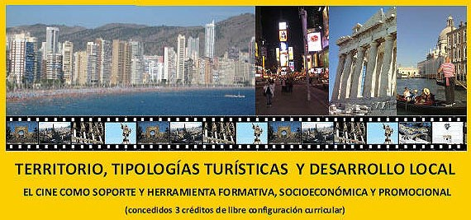

Charlas y talleres didácticos en centros escolares

Talleres didácticos
IES Decroly, Tenerife
El 10 de febrero se impartieron dos talleres didácticos para alumnos de 4ª de ESO y 1º de Bachillerato. El contenido de los mismos estuvo referido al compromiso de César Manrique con el desarrollo económico de la isla de Lanzarote en la segunda mitad de los años sesenta.

Charla
IES Puerto del Carmen
El 27 de mayo, en el marco de la semana dedicada al Medioambiente que cada año orga-niza el IES de Puerto del Carmen, se presentó la comunicación “César Manrique. La Isla como taller”, dirigida a alumnos de 1º de la ESO.

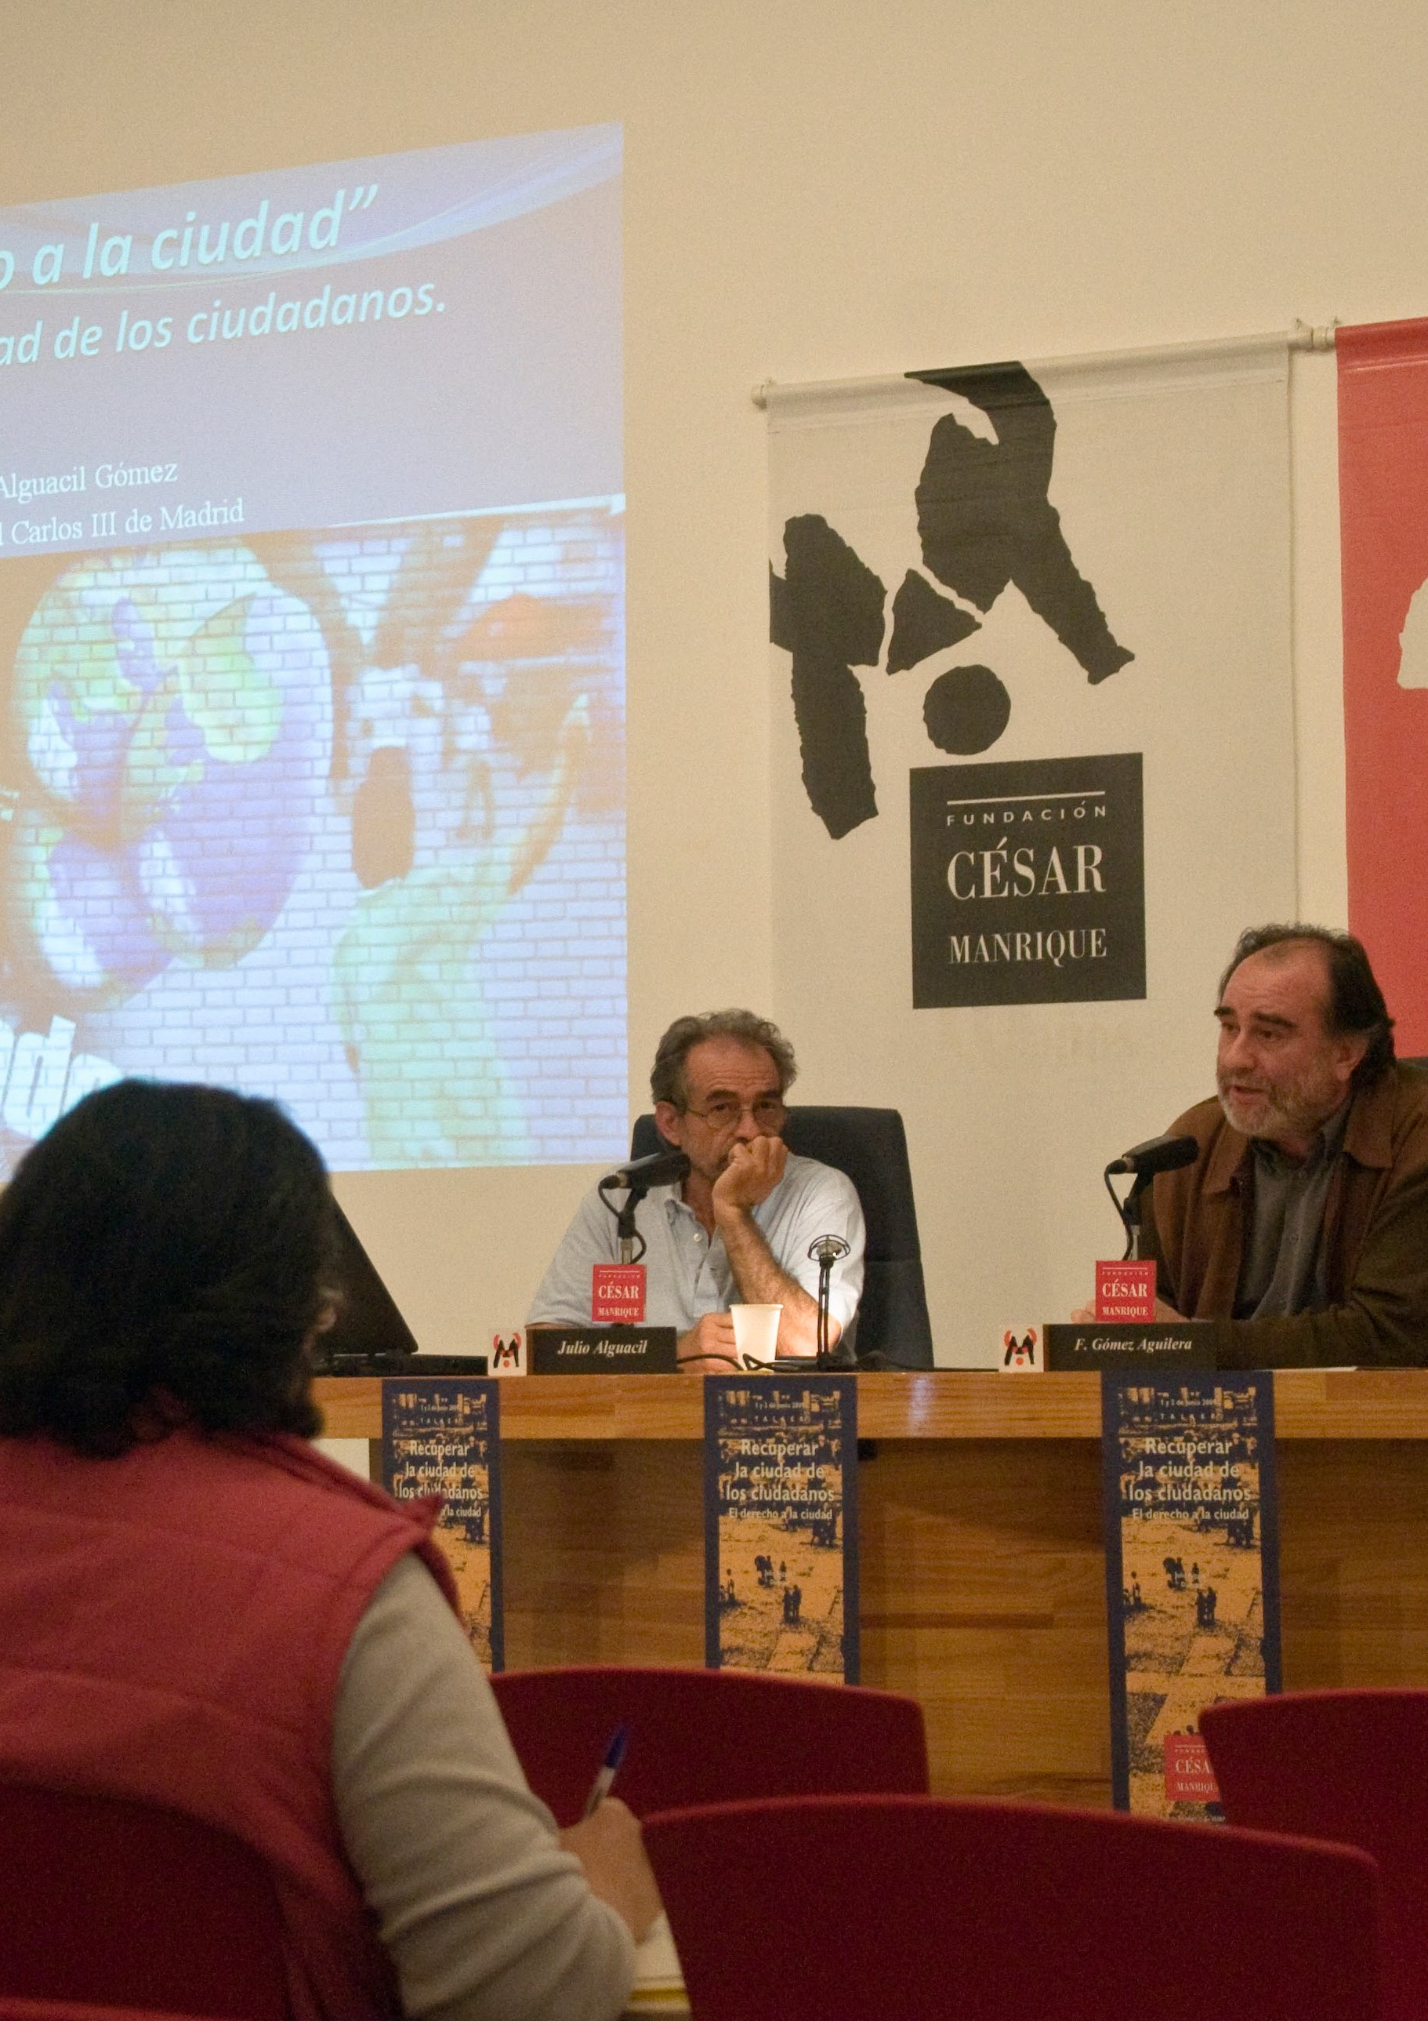

DEPARTAMENTO DE TERRITORIO Y MEDIO AMBIENTE

El Departamento de Territorio y Medio Ambiente ha continuado con el espacio de re-flexión Fronteras y Direcciones del Progreso y posicionándose a favor de la preservación del territorio y la calidad de vida. Durante el año 2009, este Departamento organizó la conferencia de Víctor Gómez Pin “Contra la barbarie: la filosofía educadora de la humani-dad” y el taller Recuperar la ciudad de los ciudadanos. El derecho a la ciudad, entre otras actividades.

Espacio dE REflExión:
fRontERas y diREccionEs dEl pRogREso
Este espacio de reflexión y debate, creado en 1996, continúa con su actividad en la FCM, siendo el desarrollo de las sociedades contemporáneas su foco de atención y referencia. Desde su creación, este foro ha contado con la presencia de Ramón Margalef, José Manuel Naredo, Federico Aguilera Klink, Fernando Savater, Jorge Riechmann, Rafael Argullol, Ulrich Beck, Marc Augé, Susan George, José Manuel Iglesias, Carlos Taibo, José María Ridao o Daniel Innerarity, entre otros. En 2009 se contó con la participación de Víctor Gómez Pin.

Víctor Gómez Pin
Contra la barbarie: la filosofía educadora de la humanidad
Víctor Gómez Pin es catedrático de la Universidad Autónoma de Barcelona, donde enseña Teoría del conocimiento e Introducción al pensamiento matemático. En La Sorbona de París alcanzó el grado de Doctor de Estado con una tesis sobre el orden aristotélico. Tras años de docencia en universidades francesas se incorporó a la Universidad del País Vasco, de
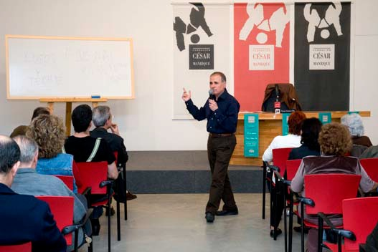
cuyo departamento de Filo-sofía fue el primer director. Es coordinador desde hace dieciséis años del Congreso Internacional de Ontología, patrocinado por la Unesco. También es autor de casi una treintena de libros y ha obtenido entre otros los pre-mios de ensayo ‘Anagrama’

Victor Gómez Pin
Memoria 2009
Fundación César Manrique
y ‘Espasa’. Entre sus obras

Memoria 2009
Fundación César Manrique

destacan El drama de la ciudad ideal, Límites de la conciencia, El infinito, Descartes, La exigencia filosófica, La dignidad y La tentación pitagórica.
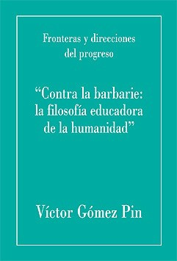
“Voy a hacer apología de la filosofía”. Así comenzó Gómez Pin la conferencia que ofreció en la Sala José Saramago de Arrecife el 19 de marzo, con la que la FCM inauguró su programa de actividades de 2009. Dedicó buena parte de su reflexión al filósofo griego Aristóteles, el primer biólogo y físico de la Historia,
que redactó la Constitución de Atenas, recolectó pro-verbios e hizo tratados de Lógica, de Cosmología y de Metafísica. “Las primeras quince líneas de la Metafí-sica aristotélica explican lo que diferencia al hombre del resto de animales: todos los humanos desean / aspiran / necesitan, por su propia condición y natu-raleza, la lucidez”, afirmó el profesor Gómez Pin, que añadió que “una sociedad que no permite alcanzar esa lucidez está mutilando nuestra propia condición. Nuestros genes exigen lucidez, y donde no hay luci-dez, hay síntoma, eso lo sabe cualquier psiquiatra”. Para el conferenciante, “el hombre, además, a dife-
rencia del resto del mundo animal, es el único al que le gusta saber por saber, al margen de sus necesidades de subsistencia”. El conferenciante señaló la capacidad de raciocinio y el uso de la técnica como los dos elementos fundamentales que nos diferencian de los animales. Esta capacidad de raciocinio “hace que nos relacionemos con el mundo a través de conceptos e ideas, con las que hacemos juicios, y nos hace, por tanto, seres de juicio”. Otra de las características específicas del ser humano es el lenguaje. “Mientras el resto de animales tiene códigos de señales, el hombre convirtió el instrumento del lenguaje en un fin en sí mismo”. Así pues, “quien instrumentaliza la palabra pierde su dignidad como hombre”, al igual que “un poeta es alguien que renuncia a usar la palabra como instru-mento y se pone al servicio de la palabra”, según el filósofo. Para finalizar su intervención, Gómez Pin señaló que “barbarie es no luchar por las condiciones necesarias para que toda la humanidad pueda realizarse encontrando la lucidez; y la libertad y la fertilidad del espíritu humano está por encima de todas las prioridades”.

Memoria 2009
Fundación César Manrique

otRas actividadEs

Taller
Recuperar la ciudad de los ciudadanos. El derecho a la ciudad
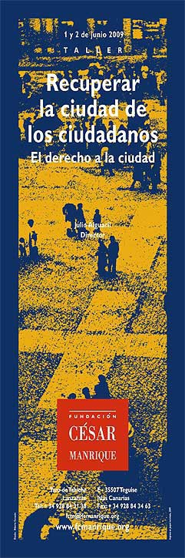
Julio Alguacil Gómez es doctor en Sociología y profesor en la Universidad Carlos III de Madrid, además de director y colaborador de numerosos cursos de postgrado, se-minarios y master cursados por distintas instituciones y universidades españolas. Es miembro del Comité Hábitat Español, del consejo de redacción de la revista Nexos de la Unión de Cooperativas de Trabajo Asociado de Madrid y del Consejo del Instituto Fermín Caballero de Política y Gobernanza. Centra su actividad profesional en el campo de los movimientos sociales, el desarrollo local, las políticas locales y la participación ciudadana. Entre sus últimas publicaciones cabe destacar: Calidad de vida y praxis urbana: nuevas iniciativas de gestión ciudadana en la periferia sur de Madrid; Equipa-mientos municipales de proximidad. Plan estratégico
y de participación; El desarrollo del Tercer Sector; Movimientos Sociales: cambio social y participación y Poder local y participación democrática.
El director de la FCM, Fernando Gómez Aguilera, pre-sentó al director del taller definiéndolo como “una de las cabezas que mejor piensan alternativas desde la izquierda española”. Alguacil comenzó la primera de las dos sesiones del taller (celebrado los días 1 y 2 de junio) poniendo de relieve los factores y fenóme-nos que motivan una nueva ciudadanía. Entre ellos se pueden destacar la pérdida de vigencia en la sociedad actual de las organizaciones tradicionales y la vuelta a una sociedad de redes, el desajuste entre las viejas normas y los nuevos valores, la pérdida de centralidad del Estado-nación en favor de las fuerzas económicas o el ensanchamiento de la brecha entre ciudadanos y políticos. Otro de los fenómenos de la nueva ciu-dadanía es la llamada sociedad del riesgo, según el sociólogo Ulrich Beck; una sociedad en la que todos, incluso los más poderosos, somos vulnerables. Algua-cil también analizó dos aspectos positivos entre estos

factores: el nacimiento de novísimos movimientos sociales, como el llamado movimiento antiglobalización, que supone una vuelta al internacionalismo y que incluye a un grupo muy heterogéneo de colectivos y personas; y la emergencia de un nuevo sujeto ético con
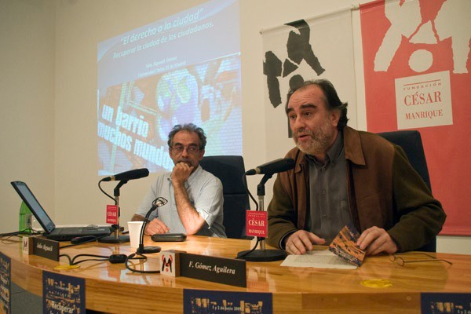
el desarrollo de dos nuevas clases de derechos: los am-bientales y los culturales. “La ciudad es el mejor invento de la humanidad porque es el soporte que mejor ha per-mitido satisfacer las necesi-dades humanas”, señaló Alguacil, y lo dijo en pasado porque actualmente la ciu-

Julio Alguacil y Fernando Gómez Aguilera
dad ya no puede satisfacer
esas necesidades, ha dejado

de hacerlo. Tenemos las mismas necesidades aquí que en otra parte del mundo y ahora que hace cinco mil años. El director del taller nombró tres clases de necesidades: la au-tonomía, la salud y la autonomía crítica (libertad de acción y de política) pero se centró en el esquena de Max-Neff y Antonio Elizalde, que habla de nueve necesidades: subsisten-cia, protección, afecto, entendimiento, creación, recreo, identidad, libertad y participación, esta última tomada como necesidad transversal: sin ella no se puede satisfacer el resto. La ciudad, hasta ahora, era un satisfactor sinérgico, nos permitía dar cumplimiento a las nueve, pero ahora ya no es así.
Memoria 2009
Fundación César Manrique
En la segunda parte de la jornada se hizo un repaso a la evolución de las ciudades y se analizó la ciudad moderna, que está vinculada a la complejidad. La ciudad comienza a deconstruirse, se zonifica, se separan las funciones urbanas y aparece la necesidad del transporte y de las zonas dedicadas a él: nace la anticiudad. Madrid, por ejemplo, es la segunda área metropolitana del mundo tras Singapur en acumular más kilómetros de autovía por habitante. Este uso ocupa más superficie que el resto de espacios dedicados a las otras funciones de la ciudad por separado. La zonificación, seña del urbanismo pro-gresista, está ahora en entredicho. Además, se produce la dispersión territorial: la ciudad sin límites. La ciudad moderna también es una ciudad dual: tiene dos velocidades; un centro frente a una periferia, que no necesariamente coincide con la periferia geográfica; y se produce el fenómeno de la “gentrificación” (o aburguesamiento) de zonas céntricas de la ciudad, que supone que la población tradicional no puede garantizar su subsistencia

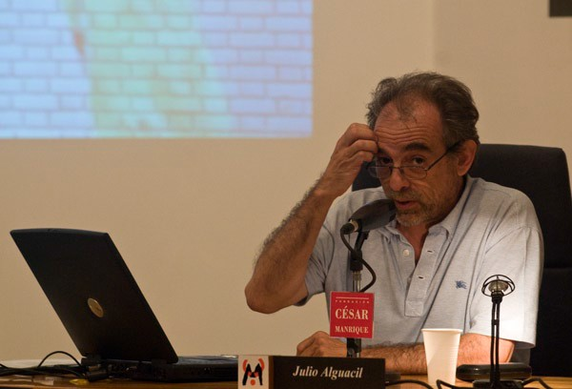
Julio Alguacil
por la revalorización del espacio. Surgen en esta ciudad actual tres tipos de barrios, que dan como re-sultado un abandono del espacio público: las comunidades cerradas o barrios búnker —en los que vive gente con un gran poder adquisi-tivo—; los barrios de adosados; y las manzanas cerradas con patio interior. “Hemos roto la sociabili-

dad de la ciudad”, dijo Alguacil, que destacó que se rompe también la continuidad en los espacios porque se multiplican los traslados en coche. “El lugar público es un espacio de sospecha —señaló— que acaban ocupando los más desfavorecidos, en la actualidad los inmigrantes”. Y como el espacio público se ocupa por estas personas, pues no se invierte en él, y se acaba por destruir la ciudad.
Memoria 2009
Fundación César Manrique
El segundo día del curso se abrió con las condiciones imprescindibles “para volver a la ciu-dad” y desarrollar procesos participativos. Esas condiciones se resumen en tres dimensio-nes: la temporal, la espacial y la estructural. Respecto al tiempo, Alguacil destacó que es posible disminuir el tiempo de trabajo a unos niveles importantes y facilitar la participación. “Si no hay tiempo no se pueden aplicar los derechos de ciudadanía de forma efectiva”. En cuanto a la dimensión espacial, habló de recuperar los espacios de socialización y puso como escala ideal el barrio-ciudad, que podría tener entre 20.000 y 50.000 habitantes, que albergaría equipamientos cotidianos y aproximadamente la mitad de los empleos de sus vecinos. Por último estaría la dimensión estructural, sobre la que apuntó el desajuste entre los partidos políticos y su estructura jerárquica y la población. Alguacil pasó a expo-ner las distintas relaciones entre los actores de la ciudad. Señaló que se está dando gran importancia a los agentes económicos a los que se incorpora a la gestión de la ciudad y que se vende ésta como una marca para atraer inversiones que en ocasiones acaban por suponer un gran gasto público. Con este modo de trabajar desaparece la planificación ur-bana en favor de los intereses económicos. El profesor también se refirió a la situación del tejido asociativo, débil, atomizado y competitivo entre sí, e instrumentalizado en muchas ocasiones por la Administración. Expuso tres modelos de Administración: el burocrático, que es el clásico, el gerencial que es el que se está llevando a cabo en ciudades como Madrid y el relacional, que es por el que él apostó y que analizó en profundidad. Este mo-delo implica un reparto del poder y la función de los políticos sería en este modelo la de

incorporar a los ciudadanos a la toma de decisiones. El reto, según Alguacil, está en las ciudades organizadas. Para él, la historia de la modernidad es la historia de la lucha de los movimientos sociales, gracias a los cuales han llegado los derechos ciudadanos, y ahí, en esos movimientos sociales, está la base de la alternativa. Alguacil preguntó y se preguntó si no sería el movimiento antiglobalización el nuevo sujeto histórico del cambio en una sociedad en que los partidos políticos no representan ya a las clases sociales. El presidente de la FCM, José Juan Ramírez, clausuró el curso garantizando favorecer más talleres en esta línea y esperando que sirviera para añadir un grano de arena en la mejora de la situación de Lanzarote “que está pasando por un momento tan delicado”.

posicionamiEntos dE la fcm
a favoR dE la pREsERvación dEl tERRitoRio y la calidad dE vida
Durante 2009, la FCM ha continuado con su apoyo a un modelo de Isla que permita com-patibilizar el bienestar de la población con la conservación del patrimonio natural y cultural de Lanzarote. La FCM apuesta por un desarrollo integrado de las infraestructuras y del turismo, y por un equilibrio ambiental, territorial y social.

Valoración de la sentencia favorable a la FCM
que anula de forma definitiva el plan parcial Playa Blanca
La Sección Segunda de la Sala de lo Contencioso-Administrativo del Tribunal Superior de Justicia de Canarias (TSJC) emitió una sentencia el 1 de junio en la que desestimó
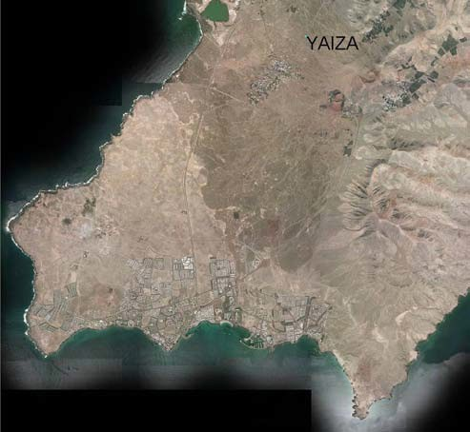
el recurso de apelación presen-tado por los promotores del plan parcial Playa Blanca ante el fallo del Juzgado de lo Contencioso-Administrativo número 1 de Las Palmas de Gran Canaria de 2 de julio de 2008, que anuló el proyecto de urbanización del citado plan a instancias del re-curso interpuesto en su día por la FCM. El plan parcial Playa Blanca, en la localidad del

Playa Blanca, Lanzarote
Memoria 2009
Fundación César Manrique
mismo nombre en el municipio

Memoria 2009
Fundación César Manrique

de Yaiza, preveía 1.800 viviendas que supondrían unas 4.500 plazas residenciales. El fallo favorable a la FCM fue el primero de varias sentencias que llegarían después en el mismo sentido, por procedimientos interpuestos por el Cabildo de Lanzarote. La sentencia del TSJC zanja de manera definitiva la ilegalidad del plan parcial Playa Blanca. En su an-terior pronunciamiento, el TSJC había desestimado los argumentos jurídicos presentados por el Ayuntamiento de Yaiza a la demanda interpuesta por el Cabildo de Lanzarote y ahora desestima también los argumentos de los promotores del plan parcial.
El proyecto de urbanización se había anulado por dos razones: una formal, ya que el Ayuntamiento publicó extemporáneamente las normas urbanísticas del plan parcial, y otra de fondo, ya que dicho plan quedó extinguido por la aplicación de la Ley 19/2003, de Directrices de Ordenación General y del Turismo de Canarias, e implícitamente por la Ley 6/2001, de Medidas Urgentes. En esta sentencia el TSJC afirma que “la anulación del proyecto de urbanización conlleva que desaparezca del mundo jurídico con todas las consecuencias que conlleva tal declaración, siendo el restablecimiento de la realidad alterada y transformada la consecuencia de tal declaración de nulidad. Es decir, anulado el proyecto de urbanización la consecuencia será el restablecimiento en el plano jurídico y material de esa realidad alterada en cualquiera de sus formas”. Con estos fallos judiciales se ha paralizado la construcción de 1.400 viviendas y se ha congelado medio millón de metros cuadrados de suelo en Playa Blanca, por lo que en esta ocasión se ha logrado evitar que se consumaran los hechos denunciados por la FCM y el Cabildo. Además, se han anulado las 400 viviendas que ya están construidas en dicho plan.

Apoyo a las iniciativas promovidas como rechazo del nuevo Catálogo de Especies Protegidas
El 27 de noviembre de 2009 la Fundación César Manrique remitió una carta al Presidente de la Federación Ben Magec-Ecologistas en Acción, como adhesión a las protestas contra el nuevo Catálogo de Especies Protegidas del Gobierno de Canarias, con el siguiente texto:

“La Fundación César Manrique apoya las iniciativas promovidas por asociaciones ecologistas y miembros de la comunidad científica canaria destinadas a rechazar el nuevo Catálogo de Especies Protegidas propuesto por el Gobierno de Canarias. A juicio de nuestra institución, la actual proposición de ley supone un gravísimo retro-ceso para la conservación del maltratado patrimonio natural de la Islas, que profundiza en la insostenibilidad general de nuestro modelo económico y territorial. Caben pocas

dudas de que el perfil del marco normativo que se pretende para la flora y la fauna de Canarias, además de menoscabar la integridad patrimonial, supone de facto allanar el camino para implantar con mayor libertad infraestruc-turas y procesos urbaniza-

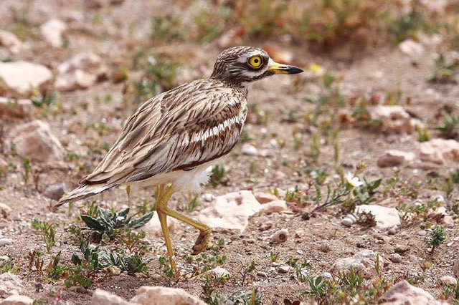

Alcaraván común (Burhinus oedicnemus insularum)

dores que acentuarán los riesgos para los ecosistemas y para los equilibrios sociales y territoriales. En la línea señalada por la Ley de Medidas Urgentes, este nuevo paso concreta una manifiesta voluntad política de rebajar al mínimo los mecanismos de control y protección tanto del suelo como de los recursos naturales de nuestras islas, primando un paradigma desarrollista y corto de miras que no tiene ningún futuro”.
Memoria 2009
Fundación César Manrique

paRticipación institucional

La FCM, invitada a la Comisión de Patrimonio Insular. En 2009 participó en la reunión celebrada el 19 de mayo en la que se trató de la instalación del mobiliario y los camerinos del auditorio de Jameos del Agua, así como de varias intervenciones en la rotonda de Tahíche, cercana a la FCM.

La FCM forma parte del Consejo de la Reserva de la Biosfera, que en 2009 celebró tres sesiones. En abril se informó sobre la Ley 45/2007 de Desarrollo Rural Sostenible y compareció el redactor del Plan Insular de Ordenación, José María Ezquiaga. En mayo se expuso la ley anteriormente citada y finalmente, en octubre se hizo pública la Pro-puesta legislativa del Cabildo de Lanzarote sobre los requisitos para la normalización de establecimientos turísticos irregulares.

Memoria 2009
Fundación César Manrique

otRas actividadEs

Durante el año 2009 el departamento de Medio Ambiente de la FCM participó en reuniones con colectivos y en jornadas y actos organizados por otras instituciones.

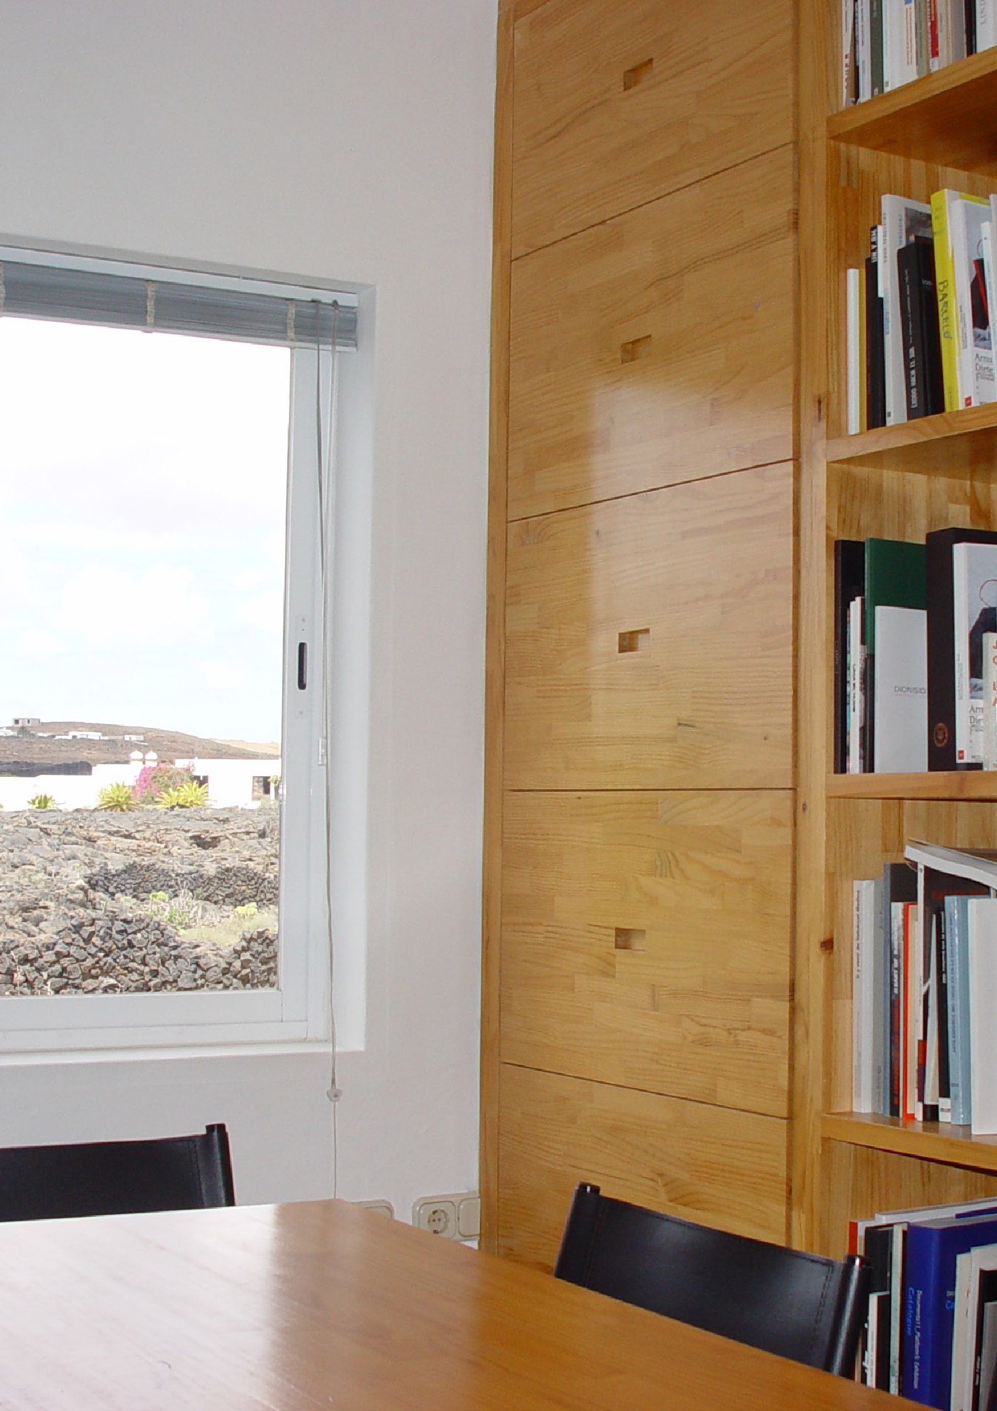

DEPARTAMENTO DE ARCHIVO Y BIBLIOTECA

Memoria 2009
Fundación César Manrique
La Biblioteca y Centro de Documentación de la Fundación César Manrique tiene como misión la de recopilar y conservar toda la información relacionada con la vida y obra de César Manrique. En base a este objetivo en 1999 se inició la puesta en marcha de la Biblioteca Específica Manrique, comenzando en el año 2004 con la primera fase de referenciación y digitalización del archivo personal de César Manrique. Se pretende así garantizar la conservación y posibilitar la consulta de dicho material. La Biblioteca se ha especializado además en publicaciones sobre Arte-Naturaleza-Arte Público, Arte contem-poráneo y Territorio y Medio Ambiente (especialmente de Canarias).

BiBlioteca de arte contemporáneo

Esta sección recoge el material documental especializado en arte contemporáneo en sus distintas disciplinas: pintura, escultura, arquitectura, fotografía... El número de ejemplares catalogados y en condiciones para su consulta hasta el momento asciende a 3.175 ejem-plares. La base de datos de Autoridades cuenta con 3.300 entradas de artistas.
Por otra parte, la Biblioteca de arte contemporáneo cuenta con una sección de publica-ciones periódicas especializadas que recoge los siguientes títulos: Arquitectura Viva, AV Monografías, Art News, Croquis, Museum News, Periódico del Arte, Revista de Occidente, Topos, Le Monde Diplomatique, Atlantica, Exit, ExitBook, Exit Express, Debats, Contem-porary Visual Arts, Art in America, Lapiz, Parkett, Arte y parte, 2G Revista Internacional de Arte, Basa Publicación del Colegio de Arquitectos de Canarias, Kunstforum, Boletín de la ANABAD (Asociación Española de Archiveros, Bibliotecarios, Museólogos y Docu-mentalistas), Revista de Museología, Cuadernos de Pedagogía.

Programa de Intercambio de publicaciones

El fondo documental de esta sección especializada en arte contemporáneo se nutre prin-cipalmente con la entrada de ejemplares a través del programa de intercambio de publica-ciones con otros centros e instituciones. Durante el año 2009 han entrado en la biblioteca de la FCM 148 nuevos ejemplares a través de este sistema de canje.

Memoria 2009
Fundación César Manrique

BiBlioteca de territorio y medio amBiente

Esta sección recoge material documental especializado en territorio y medio ambiente, especialmente de Canarias. Cuenta también con material dedicado al medio ambiente y a la ecología, a nivel general, y a la educación ambiental. El número de ejemplares cata-logados asciende a 477.
Existe también un fondo de publicaciones periódicas especializadas en esta temática que
recoge los siguientes títulos: Quercus, National Geographic, El Ecologista, Ciclos.

BiBlioteca específica manrique

El proyecto, iniciado en 1999, consiste en digitalizar, referenciar y archivar toda la docu-mentación que sobre el artista posee la FCM y la que continúa generándose, de modo que toda la información sobre César Manrique, independientemente de su formato o tipología, pueda ser consultada conjuntamente. La documentación que recoge esta Biblioteca Espe-cífica Manrique se encuentra actualmente desglosada en dos grandes bloques:

Centro de Documentación sobre Manrique de la FCM
La base de datos documental de esta biblioteca específica la conforman descripciones
documentales del material que posee la institución sobre su fundador.
- Artículos de diarios y revistas aparecidos en medios de comunicación con carácter insular, regional, nacional e internacional, desde 1940 hasta 1992. Hasta el momento se han catalogado 4.488 registros
- Catálogos de exposiciones individuales y colectivas en la que participó César Man-
rique
- Monografías y publicaciones en las que se hace referencia al artista. Hay cataloga-dos 216 ejemplares
- Cintas de vídeo y casete de programas de radio y televisión en los que participó Manrique
- Archivo gráfico, formado por fotografías, transparencias y diapositivas de la obra pública o espacial tanto en la isla de Lanzarote como fuera de ella: Jameos del Agua, Restaurante El Diablo, Casa-Museo el Campesino, Mirador del Río, Centro Comer-cial Madrid-2 “La Vaguada”, Lago Martiánez….
- Obra pictórica, esculturas y esculturas-móviles. Hasta el momento se ha referenciado

Memoria 2009
Fundación César Manrique

y digitalizado todo el inventario de la obra de la Colección Fundación César Man-rique. Son 491 entradas con 267 imágenes digitalizadas
Durante el año 2009 se comenzó la catalogación y digitalización de la obra de Manrique
que no forma parte de la colección de la FCM.

Archivo Personal de César Manrique
A comienzos del año de 2004 el Departamento pone en marcha el proyecto Archivo vir-tual César Manrique, que consiste en digitalizar y referenciar toda la documentación que forma el archivo personal del artista. Hasta el momento se ha procedido a la digitalización y referenciación de 1.975 documentos del archivo personal, que incluye correspondencia con personalidades del mundo del arte y la cultura, correspondencia personal, manuscri-tos, entrevistas, textos escritos por Manrique y propuestas para nuevos proyectos. Todos los documentos podrán ser localizados de forma ágil y sencilla a través de pantallas de búsqueda precisas, en las que se podrá incluir cualquiera de los valores y realizar todas las combinaciones que sean necesarias, restringiendo así el resultado final. En el año 2008 se comenzó la digitalización y catalogación del archivo fotográfico personal de César Manrique, proceso que ha finalizado durante el año 2009 con la catalogación y digitali-zación de 9.560 fotografías que forman el archivo personal del artista.

centro de documentación arte-naturaleza, arte púBlico

En el año 2002 se puso en marcha la creación de un centro de documentación cuyo objetivo es recoger el material de mayor interés en el campo del arte relacionado con la naturaleza y el arte público (Land Art-Landscape, Earthworks…). Se trata de un espacio documental específico complementario de las líneas expositivas temporales y de la colec-ción del museo, articulado en torno a la relación entre arte y naturaleza y arte público. Esta sección de la biblioteca cuenta en sus fondos con 211 monografías especializadas en la materia y las siguientes publicaciones periódicas: Topos, Landskab, Garten+landschaft.

fondo documental de la fcm

Vaciados hemeroteca
Se ha realizado un vaciado diario de los artículos que hacen referencia a la FCM, a César

Memoria 2009
Fundación César Manrique

Manrique y a la actualidad ambiental y cultural de Lanzarote, aparecidos tanto en la prensa insular como regional y nacional. Con las reseñas obtenidas se elabora anual-mente un dossier de prensa que recoge las actividades culturales y medioambientales de la FCM y un archivo general, que recoge la actualidad de Lanzarote, digitalizado y ordenado por temas.

Documentación interna
Todos los museos generan una gran cantidad de material impreso y gráfico, de carácter efímero, que proporcionan información de primera mano acerca de sus actividades tempo-rales (folletos de exposiciones, tarjetas de conferencias, dípticos de cursos y seminarios, material didáctico, anuncio de actividades, etc.). También es tarea de este departamento la conservación de estas publicaciones por la información directa que aportan sobre la vida activa de la institución.
Se ha continuado con la tarea de apoyo a los demás departamentos de la FCM propor-cionándoles publicaciones, archivo y documentación.

Atención de usuarios
Las peticiones de usuarios externos a la Fundación para el uso del material documental de la biblioteca y centro de documentación continúan en aumento. Aunque en principio la biblioteca de la FCM es sólo para uso interno, las peticiones para la consulta del material son siempre atendidas y se facilita el acceso a los fondos de la colección.

Sección de audiovisuales
El fondo audiovisual y gráfico que forma la colección se ha generado de forma espon-tánea como consecuencia de la propia actividad de la entidad, ya sea como testimonio de sus proyectos o como herramienta de trabajo. La sección cuenta con 345 cintas de vídeo y DVD, 215 de cassete y 203 compact-disc. El archivo fotográfico lo componen principalmente fotografías de las distintas actividades culturales que organiza la FCM. Han sido agrupadas atendiendo a un criterio cronológico y a una segunda clasificación dependiendo del tipo de actividad (conferencias, cursos, presentación de libros, pre-sentación de vídeos, talleres y seminarios). Actualmente, esta sección la forman 5.500 fotografías.

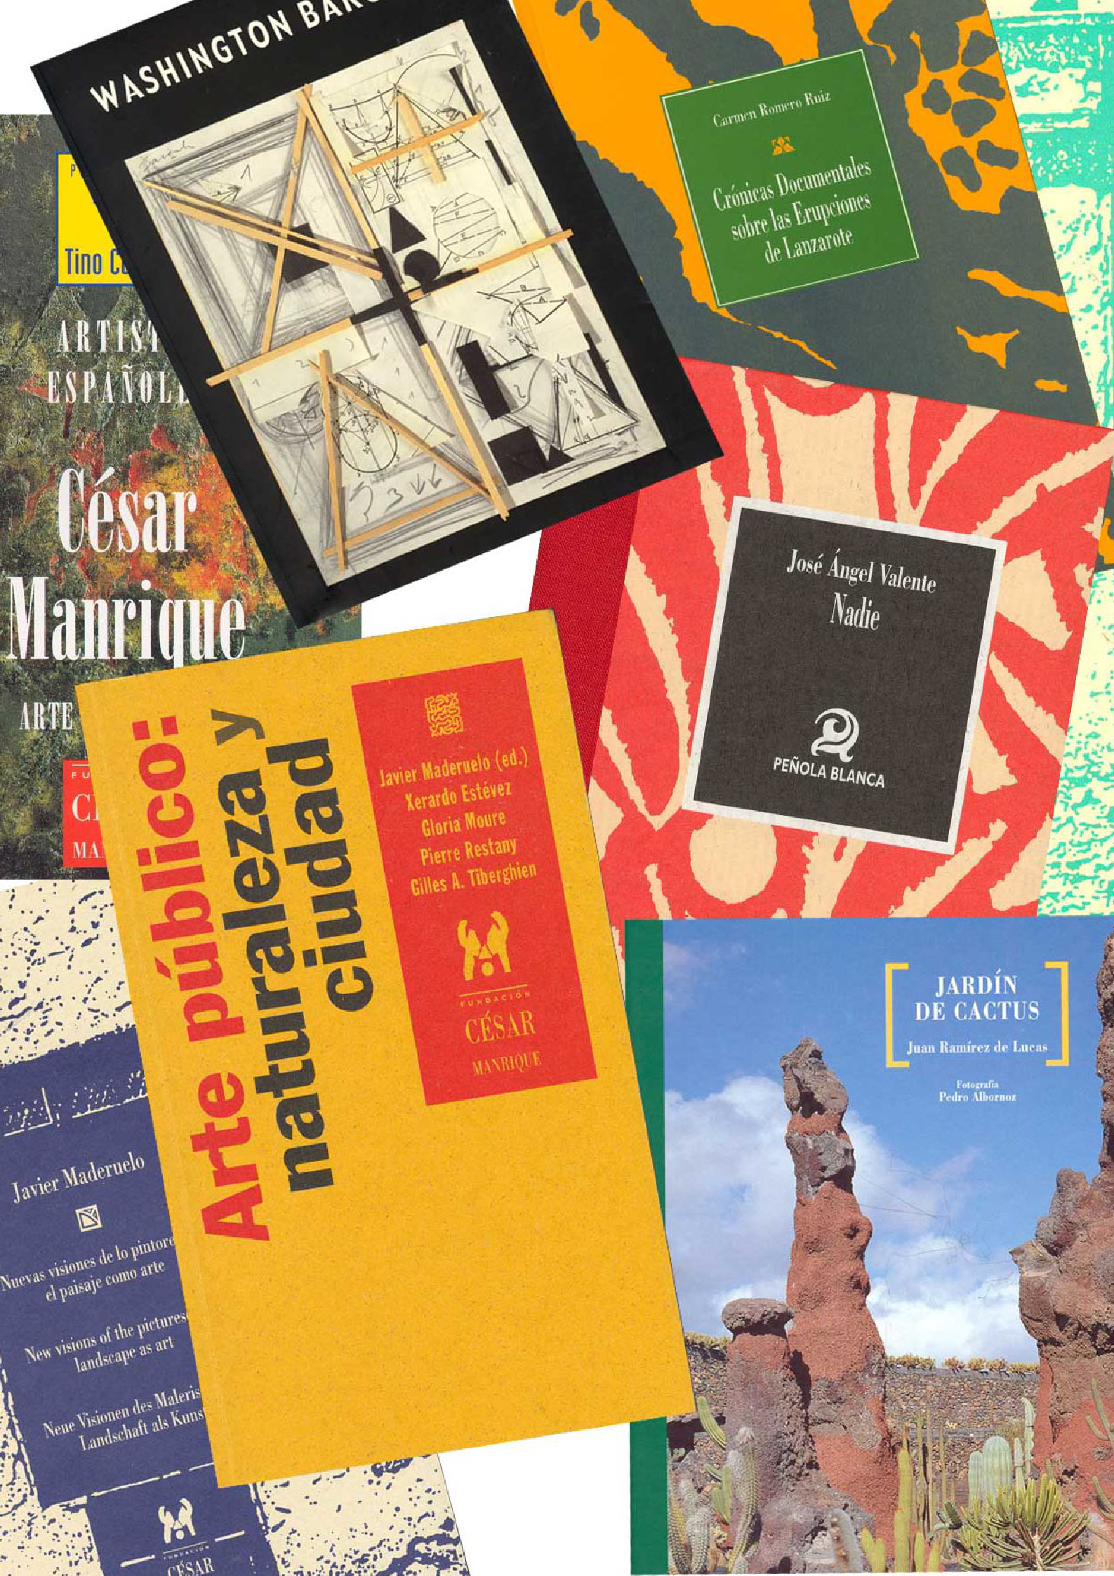

SERVICIO DE PUBLICACIONES

Memoria 2009
Fundación César Manrique
Teniendo en cuenta su situación periférica, la FCM ha dispuesto la creación de una estrategia de comunicación que dé a conocer sus actividades en puntos geográficamente distantes y establezca un sistema de contactos que impulse el conocimiento y la extensión del proyecto fundacional, así como el diálogo con otras plataformas culturales afines. En este sentido, la labor editorial del Servicio de Publicaciones adquiere especial relevancia. Durante el año 2009 se ha editado Novísimos aerolitos, de Carlos Edmundo de Ory, dentro de la Colección “Péñola Blanca”, Grandes paisajes de Europa, de Lorette Coen, Elissa Rosenberg y Christophe Girot, dentro de la Colección “Ensayo” y Economía, poder y megaproyectos, con Federico Aguilera Klink y José Luis Naredo como editores, dentro de la Colección “Economía versus Naturaleza”.

Líneas editoriaLes

En consonancia con los objetivos plásticos, medioambientales y culturales de la FCM, el Servicio de Publicaciones ha trazado una política editorial ligada fundamentalmente a las actividades generadas por la propia institución. Esto no impide, sin embargo, que incluya o colabore en la realización de otras publicaciones procedentes de fuentes ajenas, ya sea por su interés colectivo o por su sintonía con los propósitos fundacionales. En la actualidad están abiertas diez colecciones:

- Colección “Péñola Blanca”
- Colección “Torcusa”
- Colección “Cuadernas”
- Colección “Manrique”
- Colección “Lugares”
- Colección “Economía versus Naturaleza”
- Colección “Materiales educativos”
- Colección “Ensayo”
- Colección “Catálogos”
- Colección “Islas de memoria”

Colección Péñola Blanca
Colección de poesía de carácter bibliófilo que recoge obra inédita de poetas contemporá-neos con una trayectoria consolidada. La colección está dirigida por Fernando Gómez

Memoria 2009
Fundación César Manrique

Aguilera y en ella se han publicado títulos de los siguientes autores: Manuel Padorno, Antonio Gamoneda, José Ángel Valente, Joan Brossa, Francisco Pino, José-Miguel Ullán, Juan Gelman, Germán Belli, Jorge Eduardo Eielson, Eugenio Padorno, Claudio Rodríguez y Andrés Sánchez Robayna. Novísimos aerolitos, de Carlos Edmundo de Ory, hace el número catorce de la colección.

Carlos Edmundo de Ory
Novísimos aerolitos
Carlos Edmundo de Ory (Cádiz, 1923) es uno de los autores vanguardistas más singu-lares y revolucionarios del panorama español actual. Destaca de él su faceta poética pero también es ensayista, epigramista y traductor. En 1945 fundó en España, junto a Silvano Sernesi y Eduardo Chicharro, el postismo, un movimiento postsurrealista, cer-
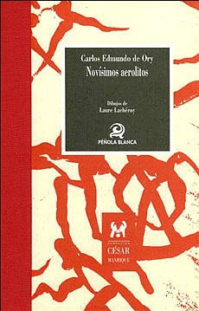
cano al dadaísmo, que procuraba integrar las diver-sas facetas de la vanguardia histórica. Desde 1953 viajó sucesivamente a Francia, Marruecos, Perú y Bruselas. Entre 1955 y 1967 fijó su residencia en París y luego se trasladó definitivamente a Amiens como bibliotecario de la Maison de la Culture. Su trayectoria es una de las más vanguardistas y sor-prendentes de la poesía hispánica del siglo XX. Crea un puente entre las vanguardias históricas, anteriores a la Guerra Civil, y las experiencias pos-teriores como el experimentalismo de la década de los 70. Es, además, un espléndido sonetista, un poeta del amor y metafísico, un revisor de la poesía del Siglo de Oro y un heredero directo del
mejor surrealismo francés, que trabaja también en el campo de la imagen. De su obra destacan títulos como Técnica y llanto, La flauta prohibida, Los sonetos, Lee sin temor, Poesía abierta, Metanoia y Los aerolitos.
Los aerolitos son creaciones breves de difícil clasificación. En su diversidad y rareza des-bordan cualquier pretensión de caracterizarlos genéricamente. Se trata de expresiones condensadas cercanas al aforismo y a la greguería pero que tienen su propia personali-dad lingüística, conceptual y poética, desplazándose formalmente de la frase ingeniosa al alumbramiento lírico, de la broma a la cita, de la repetición de palabras al juego de palabras, del fogonazo lúdico a la sentencia o del relámpago ocurrente al gesto grave. El

Memoria 2009
Fundación César Manrique

propio autor ha dicho sobre estos breves textos: “Novalis los llama ‘polen’, Rozanov ‘hojas caídas’, Baudalaire ‘cohetes’, Nietzsche ‘sentencias y dardos’, Antonio Porchia ‘voces’, Louis Scutenaire ‘inscripciones’, Cifran ‘pensamientos estrangulados’, André Siniavski ‘pensamientos repentinos’, Malcoln de Chazal ‘sentido-plástico’, yo ‘aerolitos’. La obra, de la que se han impreso cuatrocientos ejemplares numerados (los cien primeros firmados por el autor), incluye seis dibujos de Laure Lachéroy.

Colección Ensayo
Esta colección recoge estudios sobre arte público, arte y naturaleza, paisaje, territorio y espacios públicos. Hasta la fecha han aparecido: Arte público: naturaleza y ciudad (2001), Ciudadanía, ciudadanos y democracia participativa (2004), Diálogos Arte-Naturaleza (2005) y Pensamiento crítico en el nuevo arte latinoamericano (2006). Grandes paisajes de Europa hace el número cinco de la colección.

Lorette Coen, Elissa Rosenberg y Christophe Girot
Grandes paisajes de Europa
Se publicó el 14 de octubre de 2009 y comprende textos (en inglés y en español) de Lorette Coen, Elissa Rosenberg y Christophe Girot. Aborda el estudio de obras paisajísticas experimentales, discretamente ambiciosas y de gran escala, en las que
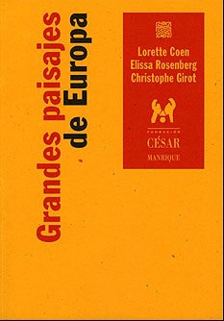
las exigencias humanas tienen tanta importancia como las razones económicas y medioambien-tales. Se trata de proyectos elaborados de forma global, conscientemente inscritos en una historia específica, que se proponen prolongar en el fin de crear futuro. Los proyectos documentados en esta publicación, elegidos por su calidad, responden a problemáticas paisajísticas diversas, múltiples componentes, presentes en toda Europa, como reorganizaciones territoriales, implantaciones forestales, revitalización de ríos, rehabilitaciones de muelles o riberas, reestructuraciones urbanas, reconversiones industriales, restauraciones de lu-
gares deteriorados o revelaciones de lugares naturales e históricos. Son obras comple-jas, inscritas en espacios inmensos, que se desarrollan a largo plazo y que son frágiles, al ser especialmente sensibles a las oscilaciones de la coyuntura y de la política. Este

Memoria 2009
Fundación César Manrique

proyecto editorial complementa a la exposición de idéntico título comisariada por Lorette Coen y producida por la Fundación César Manrique, que estuvo expuesta en Lanzarote entre febrero y mayo de 2008 y en la ciudad suiza de Lausanne entre mayo y julio de 2009, coincidiendo con la cuarta edición de la manifestación Lausanne Jardins 2009.

Colección Economía versus Naturaleza
Esta colección pretende estrechar lazos entre la Economía y las Ciencias de la Natu-raleza. El término “versus” figura en el título en su doble acepción: frente y hacia. Frente, para subrayar el divorcio entre quienes razonan sobre una Economía reducida a las dimensiones monetarias y quienes lo hacen sobre una Naturaleza que excluye a la especie humana. La colección ya ha publicado textos anteriormente de José Luis Naredo y Federico Aguilera Klink, además de Nicholas Georgescu Roegen, Joan Martínez Alier, René Passet, Ramón Garrabou, Vladimir I. Vernadsky, José López-Gálvez, Antonio Valero, Fernando Parra y Óscar Carpintero.

Federico Aguilera Klink y José Luis Naredo (editores)
Economía, poder y megaproyectos
Tras los cánticos al libre mercado y al crecimiento de la producción, las operaciones de mera adquisición de riqueza están cada vez más al orden del día. Este libro da cuenta de ello a través de análisis generales y aplicados. Los primeros precisan el contexto
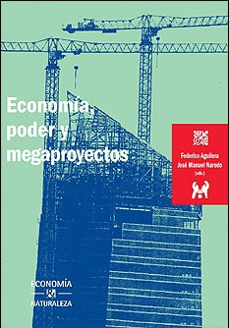
sociopolítico en el que toma cuerpo la refundación oligárquica del poder en las actuales democracias, así como la cobertura ideológica que la hace pasar desapercibida. Los análisis aplicados se ilustran con casos en los que determinados personajes y grupos empresariales obtienen el lucro fácil e inmediato mediante operaciones inmobiliarias o financieras amparadas por el poder, utilizando como pretexto determinados megaproyectos de gran impacto territorial. El libro tiene como origen el curso que, con el mismo título, se celebró en la Fundación César Manrique entre el 17 y el 19 de octubre de 2007, y que fue dirigido por Federico
Aguilera y José Manuel Naredo. La publicación incluye textos de Óscar Carpintero, Albert Recio, Manuel Delgado, Félix Arias y Marcos Roitman, además de los propios

Memoria 2009
Fundación César Manrique

editores. Con el mismo título se repitió como seminario en la Facultad de Ciencias Económicas de la Universidad de Málaga el 23 y 24 de abril de 2009. La publicación se presentó en el Círculo de Bellas Artes de Madrid el 27 de mayo de 2009 dentro de las sesiones que organiza el Club de debates urbanos. Economía, poder y megaproyectos hace el número trece de la colección.

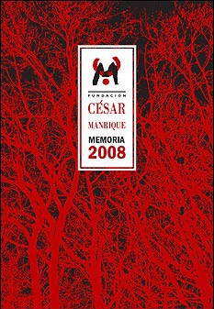
Memoria 2008
El Servicio de Publicaciones editó la Memoria 2008, que recoge las actividades desarrolladas por la FCM durante el año.

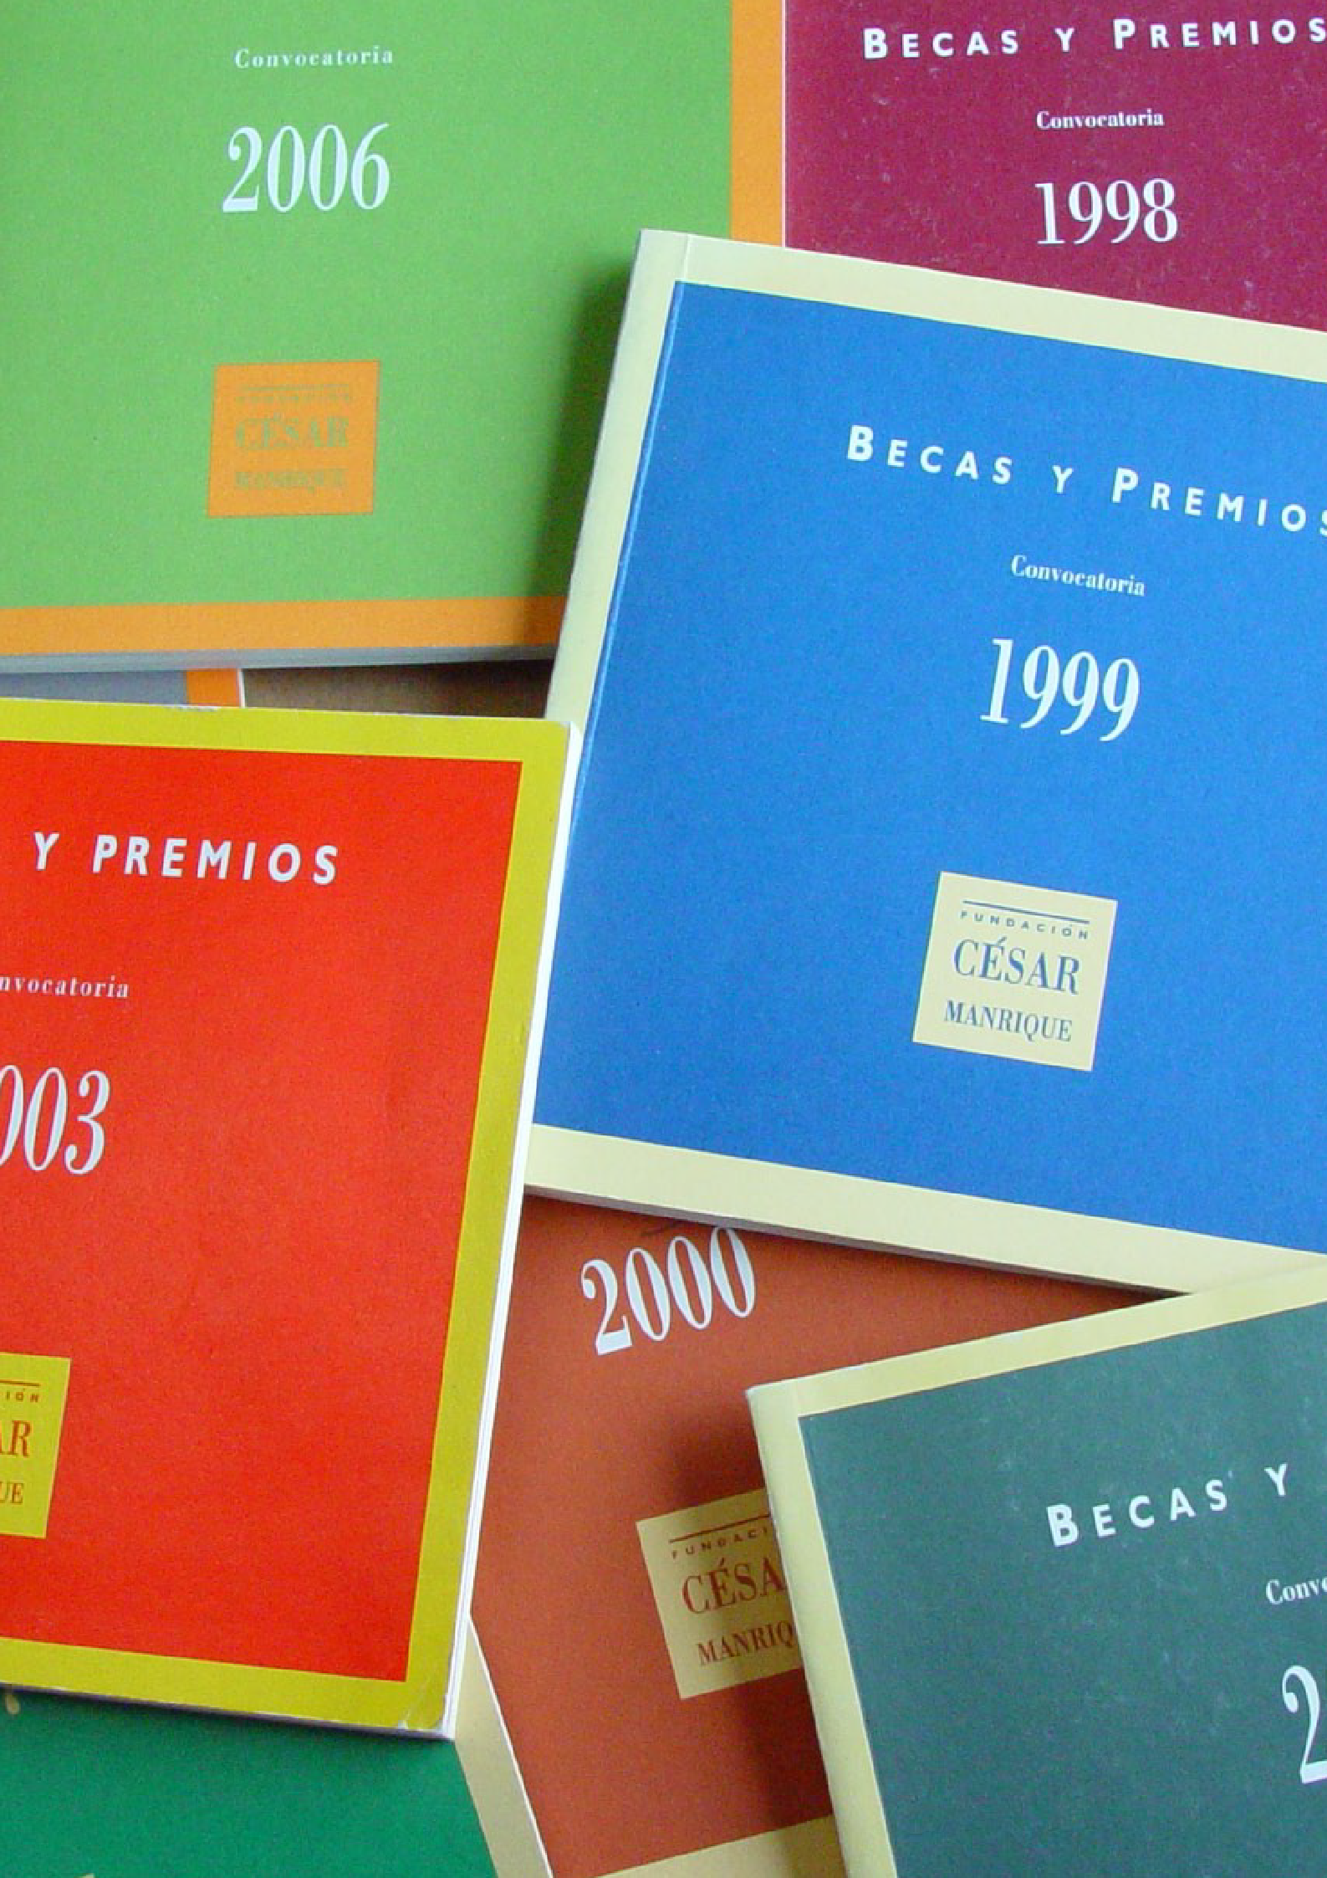

BECAS Y PREMIOS

74
BECAS Y PREMIOS
Memoria 2009
Fundación César Manrique

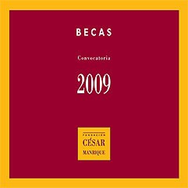
La FCM, de acuerdo con sus objetivos fundacio-nales, contribuye con su convocatoria de becas a la formación de jóvenes residentes en la isla. En el espíritu de estos objetivos, la FCM convocó, por déci-motercera vez, las becas para enseñanzas medias y universitarias. El plazo de inscripción para optar a las becas se abrió, como cada año, el 1 de septiembre y se cerró el 30 de octubre. El jurado, reunido en la
sede de la FCM, decidió otorgar las siguientes becas:

Becas de Formación para Estudiantes Universitarios
Laura Betancort Carrasco Raquel Cabrera Fuentes Emma Cabrera Rivas Yinay de León Barrios Cristina Encabo Sanz
Mª Liduvina Espino Timón Ana Jordán de Páiz
Paula Jurado Martín
Mª Dolores Martín Sánchez Dalia Morales Arráez

Becas de Formación para Estudiantes de Enseñanzas Medias
Yaiza R. Betancort Richey Elena Cañada Cáceres Jesús Copado Rodríguez Adelmo Fernández Castro Óscar González Betancort Salomé Luzardo Cabrera
Alejandro Luzardo Domínguez Silvia Martín Martín
Guillermo Ojeda Noda
Jesús M. Rodríguez de León

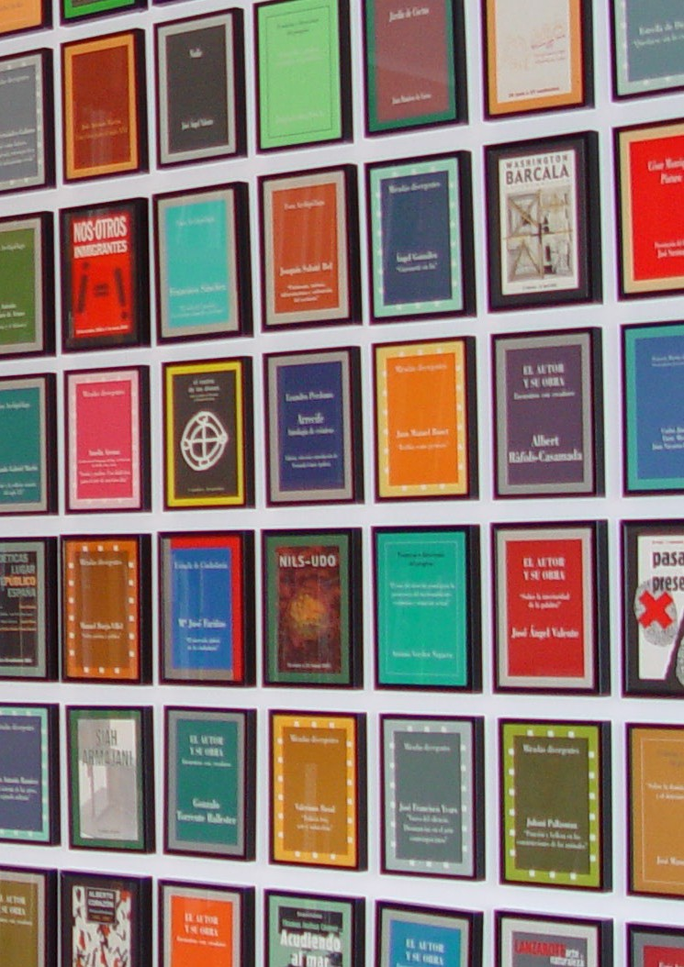

ADMINISTRACIÓN

Memoria 2009
Fundación César Manrique

Financiación
La FCM es una institución cultural privada, que invierte los recursos económicos que obtiene, en el cumplimiento de sus fines fundacionales. Es una institución que se auto-financia. El presupuesto anual se conforma a partir de los ingresos que devengan los visitantes del Museo y los obtenidos en las tiendas de la FCM, en las que se difunden productos de la línea Manrique.

auditoría
La FCM somete anualmente sus cuentas a una auditoría externa.

Visitantes
El número de personas registradas en la taquilla del Museo de la FCM durante el año 2009 disminuyó en un 10,09% con respecto al año 2008, cerrando el año con 256.881 entradas, que suponen 28.838 menos que el año anterior. La cifra final de visitantes refleja un descenso igual al producido en la taquilla, debido a que se mantiene la cifra de menores que acompañan a sus padres en la visita al Museo, al que acceden de manera gratuita, así como los invitados institucionales. Por otro lado, los programas didácticos siguen teniendo una considerable afluencia de escolares. Con todo esto, se alcanzó fi-nalmente la cifra de aproximadamente 286.500 visitantes durante el año 2009. El Museo de la Fundación César Manrique ha disminuido su nivel de visitas en el año 2009, con respecto al año 2008, en un 10%. La media mensual de visitantes en el año 2009 fue de 23.887 personas.

ADMINISTRACIÓN
77
Memoria 2009



 | Fundación César Manrique

Memoria 2009
Fundación César Manrique

Personal de la Fundación césar Manrique

Presidente José Juan Ramírez Marrero Director de Actividades Fernando Gómez Aguilera
Jefa de Admón. y Recursos Humanos Montse Suárez González Jefe de Servicios Técnicos José Manuel Espino Falcón

Conservación y Exposiciones Fernando Ruiz Gordillo (Conservador Jefe)
Bisi Quevedo Portillo Pedagógico Alfredo Díaz Gutiérrez
Medio Ambiente Idoya Cabrera Delgado Archivo y Biblioteca Irene Gómez Fábregas
Yely Luengo Merino Programas Culturales Carlos Meca
Contabilidad Ismael Alemán Valls Recepción Lidia Pacheco Betancort
Secretaría de Dirección Consuelo Niz Cabrera Funcionamiento de Museo y Tiendas Mª Jesús Ramón Bernal
Gestión Comercial Tiendas Yolanda Delgado Cabrera Guías y Dependientes Jesús Martínez Quispe
Francisco Barreto Morín Miguel Angel López Pereyra Inés Díaz Guerra
Víctor José Gómez Hernández Daniel A. González Hernández Ana Duarte Guerra
Elisa I. Reiné García
Mª Victoria Govantes Moreno Annia González Artiles Noelia Peña González
Nuria García Díaz

Memoria 2009
Fundación César Manrique

Servicios Técnicos Félix Fuentes Hernández
Florencio Hernández Curbelo Manuel Medina López
Miguel Dorta Lasso Eleuterio Callero Morales
Jardinería Domingo Padrón Díaz
Ruimán Hernández León Limpieza María Eugenia Curbelo Betancort
Margarita Abreut Curbelo Fernanda Pinto Oliveira
Mª Luz Betancort Rodríguez Seguridad Francisco Llanos Topham
Almacén y Reparto Marcial González Avero
Sergio Rodríguez Padrón Manuel S. González Cristo

entidades colaboradoras

Cabildo Insular de Lanzarote. Personal. Obra Social de La Caja de Canarias.
Lanzarote Bus. Transporte.

80
DIRECTORIO
Memoria 2009
Fundación César Manrique

Dirección
ADMINISTRACIÓN
Fundación César Manrique Taro de Tahíche, Teguise Lanzarote 35507
Islas Canarias

Teléfono
928 84 31 38

Fax
928 84 34 63

Web
www.fcmanrique.org

Correo electrónico
fcm@fcmanrique.org

Tiendas-Librería Fundación César Manrique Teléfono 928 84 31 38

Horario de apertura del museo Verano (julio-octubre)
de 10,00 a 19,00 h.
Invierno (noviembre-junio)
De lunes a sábado, de 10,00 a 18,00 h. Domingos, de 10,00 a 15,00 h.

Horario de oficina Abierto de lunes a viernes de 8,30 a 15,30 h.

